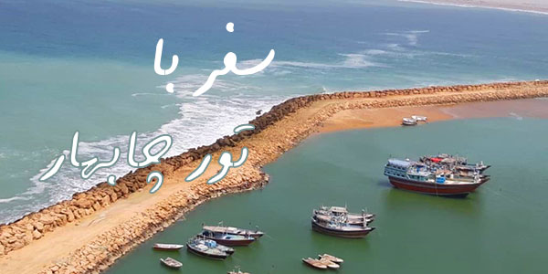
اگر به دنبال شهری می‌گردید که با دیدنی ‌هایی متفاوت چشم شما را به خود خیره کند و تفاوت را در آنجا با تمام وجود لمس نمایید، چابهار یک گزینه عالی و مقرون ‌به ‌صرفه است.
در این سفر در مقابل وجهی که پرداخت می‌کنید با دنیایی از جاذبه ‌ها و دیدنی ‌های خارق ‌العاده همراهتان می‌کند که در هیچ کجای ایران مانند آن را نیابید.
شاید باورتان نشود، محبوبیت و خاص بودن چابهار به قدری زیاد است که در اکثر منابع بین المللی
همچون سایت tripadvisor.com نیز درباره آن و جاهای دیدنی و جذابیت هایش صحبت های زیادی شده است.
با توجه به همه موارد ذکر شده خودتان متوجه خواهید شد که چرا تور چابهار یکی از پر طرفدارترین تورهای مسافرتی داخل ایران است. البته اگر هنوز قانع نشده اید تا آخر این مطلب همراه من باشید.

جاذبه هایی گردشگری تکرار نشدنی در چابهار
در این سرزمین کوه هایی وجود دارد به اسم کوه های مریخی یا کوه ‌های مینیاتوری که شما را با خود گویی به سیاره‌ای دیگر برده است. وقتی بر روی این کوه ها بالا و پایین می روید احساس می کنید بر روی سیاره زمین نیستید و به چشم بر هم زدنی در کره مریخ مشغول به گشت و گذار هستید.
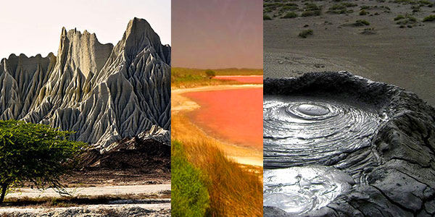
دیدن چشمه‌ای بر فراز کوه که به‌ جای آب گل از آن می‌جوشد هر فرد را در همان ابتدا با صداری غرشی خاص از دل زمین، شگفت ‌زده می کند. تصور این صحنه را برای کسانی که بدان جا سفر ننموده‌اند محال و غیرممکن می‌نماید. اما گل ‌افشان چابهار به شما ثابت می کند که در این شهر هر چیزی شدنی است. این کوه ها جزء نوادر طبیعت هستند که در کنار زیبایی، خواص درمانی‌اش گردش گران زیادی را از آن‌ سوی کشورهای جهان به‌سوی خود می‌کشد.
دریاچه‌ای که از گل که در کنار خود فراهم نموده خارق ‌العاده و چشم ‌نواز است.
جالب این جاست چند کیلومتر آن طرف تر، دریاچه ای صورتی رنگ قرار گرفته که معروف شده به تالاب لیپار. رنگ صورتی این دریاچه در ایران جزو نوادر گردشگری است.
از این ها که بگذریم، خلیج گواتر، جنگل حرا، روستای درک و انواع مسجد های جامع که دری از معنویات را به روی آدمی می گشایند هم هستند که باعث شده اند این شهر را به یک مرکز بزرگ توریستی بین المللی تبدیل کنند.

منطقه آزاد چابهار و لذت خرید در مسافرت
بندر بین‌المللی‌ چابهار که آبراهه‌ای است برای ورود به کشورهای مختلف جهان خود به‌تنهایی با آن کشتی ‌های اقیانوس ‌پیما چشم هر رهگذری را خیره کرده و عظمتش وجد آفرین است.
اگر خرید جزء جدا نشدنی سفرهای شما است می‌توانید بهترین مراکز خرید را در این تور مسافرتی چابهار درست در منطقه آزاد، در اختیار داشته باشید.
مانند مرکز خرید صدف که انواع اجناس با طرح ‌ها و برندهای متنوع هوش از سر مسافران می ‌برد. یا مرکز خرید پردیس که لوازم برقی آن معروف است. بازار ابریشم، مرکز خرید صالح یار و چند بازار خرید معروف دیگر.
همه این شرایط خریدی عالی و با کیفیت را در اختیارتان قرار می‌دهند. در این میان انواع بازارهای سنتی نیز هستند که تنوعی فوق ‌العاده‌ از سوزن ‌دوزی‌ها، سکه دوزی ها، گلیم‌بافی، معرق‌کاری، زری ‌دوزی و ... را به نمایش می‌گذارد که اگر از میان آن ‌ها گذر نمایید محال است بتوانید تعدادی از آن ‌ها را خرید نکنید.
به ‌هرحال حضور در چنین شهرهایی که هنوز رنگ سنتی را در گوشه‌کنار خود حفظ کرده‌اند باعث می‌شود کمی از دنیای شهری رها شده و به اصالت آرامش ‌بخش گذشتۀ خود بازگردیم. شروعی جدید را از پس این ‌همه دغدغه و اضطراب آغاز کنیم.

اقامت در بهترین هتل های چابهار
یکی از مهمترین دغدغه های هر فردی هنگام سفر چه انفرادی چه در قالب تور، محل اقامت یا اصطلاحا هتل است. شب هنگام که زمان استراحت و تجدید قوا و آماده شدن برای گشت های روز بعد است، باید آرامش و امنیت کاملی داشته باشد. که این مسله مربوط به هتل محل اقامت می شود.
از نظر اقامت در این شهر توریستی نیز نگرانی به خود راه ندهید. زیرا همان ‌طور که بندرهایی بین ‌المللی دارد، همان قدر هم هتل ‌های متنوع دارد. این هتل ها نیز به همان نسبت پیشرفت کرده و دارای انواع 2 الی 5 ستاره است.
یکی از معروف ترین اقامت گاه ها یا همان هتل ها، هتل لیپار چابهار است. این هتل 5 ستاره معروف دارای اتاقهایی با دو نمای رو به محوطه و رو به دریا است. اقامت در این هتل نسبت به امکانات منطقه، حس سفری لوکس را به شما می دهد.
حتی می‌توانید هتل‌های بین‌المللی نیز مانند هتل فردوسی چابهار را در آن بیابید که امکانات ارائه ‌شده در آن کم ‌نظیر و راحتی فوق ‌العاده‌ای را برای مسافران و گردش گران خارجی و داخلی فراهم می‌کند. این هتل 4 ستاره، با فروشگاه، غرفه کودک، رستوران و... به یک مجموعه کامل رفاهی تبدیل‌شده است که برآورده‌کننده نیاز اقشار مختلف است. هر روزه به تعداد بالایی توریست و گردشگر مشتاق ایرانی سرویس ‌دهی کرده و از نظر رتبه سال ‌های سال است که کیفیت خود را حفظ نموده و روز به ‌روز بر آن می‌افزاید.
هتل های چابهار به این دو هتل ختم نمی شوند. باید به هتل لاله 4 ستاره و هتل آذین با درجه 3 ستاره تاپ نیز اشاره کنم. این دو هتل با کیفیت بسیار مناسب همیشه مسافران و مهمانان خود را راضی نگه داشته. طوری که مسافران تورهای چابهار برای بار دوم نیز همین هتل ها را توسط آژانس مسافرتی مورد اطمینانشان رزرو می کنند.

سفر چابهار و لذت طعم غذاهای محلی
یکی از تفریحات فوق العاده جذاب هر مسافرتی، امتحان کردن طعم غذاهای محلی آن منطقه است. این جمله را بارها شنیده ایم اما در چابهار فراتر از نصیحت و پند و یا حتی پیشنهاد است.
غذاهای سنتی و محلی چابهار رو در هیچ جای دیگر ایران نمی توانید پیدا کنید. در این سفر حتما امتحانش کنید.
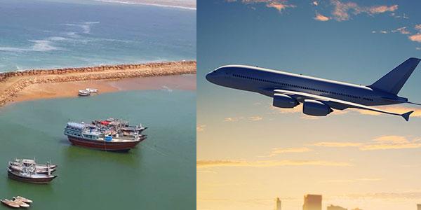

مجری اصلی رزرو تورهای چابهار
تا همین جا مثل من متوجه شدید که این شهر چقدر زیبا و جذاب است. نمیشه اهل سفر با تورهای داخلی و ایرانگردی باشید ولی از چابهار دیدن نکنید. تور چابهار یعنی سفر به هر آنچه زیبایی است که قدم زدن در ساحل دریایی نیلگون با صدف ‌هایی زیبا و شنیدن صدای امواجی که خود را به ‌زحمت به ساحل رسانده و سپس به دریا جایگاه همیشگی‌شان بازمی‌گردند، توصیفی زیبا و سفری متمایز را می ‌سازد.
برای سفر به چابهار هم می شود به صورت شخصی اقدام کرد هم به صورت تورهای مسافرتی و با هواپیما. بهتر از من می دانید که اگر به جایی که می روید آشنایی نداشته باشید چقدر هزینه اضافه و چقدر سختی را برای هماهنگ کردن گشت ها باید تحمل کنید.
این جاست که یک آژانس مسافرتی حرفه ای و با تجربه می تواند بار بزرگی را از دوش شما بر دارد. برای رزرو تور چابهار به این وب سایت مراجعه کنید. رزرو بلیط و هتل در چابهار با ارزان ترین قیمت ها و اجرای گشت های فوق العاده دیدنی با بهترین لیدر منطقه در شرق و غرب شهر چابهار سفری فراموش نشدنی و امن را به شما هدیه می دهد. آژانس مسافرتی مطمئن و دارای مجوز رسمی از سازمان گردشگری می تواند با تجربه چند سال خود، برنامه سفری بچیند که با خیال راحت هوایی یا زمینی سفر کنید و لذت ببرید.

